Bộ Giáo Dục Và Đào Tạo

Trường Đại Học Ngoại Ngữ - Tin Học Thành Phố Hồ Chí Minh

**Khoa Công Nghệ Thông Tin**



**MÔN HỌC : PHÂN TÍCH THIẾT KẾ PHẦN MỀM**

**ĐỀ TÀI : XÂY DỰNG HỆ THỐNG BÁN ĐIỆN THOẠI ONLINE**

**Giáo Viên Hướng Dẫn** : Lê Thị Bảo Trân

**Thành Viên :**

|  |  |
| --- | --- |
| 1. Mai Văn Trọng Nghĩa | MSSV: 20DH112095 |
| 2. Nguyễn Ngọc Anh | MSSV: 20DH111916 |
| 3. Lê Hoài Thanh Huy | MSSV: 20DH111177 |

*Tp. Hồ chí minh, Ngày …. tháng …. năm …*

**Nhận xét của giảng viên**

**Lời cảm ơn**

Nhóm 5 xin chân thành cảm ơn giảng viên Lê Thị Bảo Trân đã tạo điều kiện tốt cho nhóm đề tài thực hiện tốt đề tài đồ án này, cô đã tận tình giảng dạy, trang bị cho nhóm những kiến thức quý báu trong học kì qua, giúp nhóm có một nền tảng kiến thức vững chắc để hoàn thành đề tài này. Đặc biệt nhóm đề tài xin chân thành cám ơn sự nhiệt tình hướng dẫn và đóng góp ý kiến của của cô Lê Thị Bảo Trân đã giúp nhóm 5 hoàn thành.

Mặc dù nhóm đề tài đã cố gắng hoàn thành đồ án trong phạm vi và khả năng cho phép nhưng chắc chắn vẫn không tránh khỏi những thiếu sót. Nhóm 5 kính mong nhận được sự thông cảm và tận tình đóng góp ý kiến của quý thầy cô và các bạn.

Nhóm 5 xin chân thành cảm ơn!

# **Mục lục**

**Mục lục** 4

**Danh mục hình ảnh** 9

**Danh mục từ viết tắt** 10

**I. Giới thiệu chung** 11

**II. Phân tích thiết kế hệ thống** 11

**1. Đặc tả hệ thống (System requirements).** 11

**2. Giả định (Assumption) cho hệ thống.** 12

**3. Phạm vi của hệ thống (Scope)** 12

**4. Yêu cầu của người sử dụng hệ thống (Users requirements)** 12

**5. Ma trận actor và use case** 13

**6. Actor và use case** 14

**6.1 Đặc tả use case** 14

**6.2 Use case diagram** 15

**6.3** **Sequence diagram** 16

**6.4 State machine diagram** 26

**6.5 Activity diagram** 27

**7. Sơ đồ ERD** 37

**7.1 Danh sách thực thể** 37

**7.2 ERD-1** 39

**7.3 ERD-2** 40

**8.** **Giao diện** 41

**8.1 Trang chính** 41

**8.2 Trang chi tiết sản phẩm** 42

**8.3** **Trang giỏ hàng** 43

**8.4** **Trang thanh toán** 44

**8.5** **Trang người dùng** 45

**8.6** **Trang đăng nhập** 46

**8.7** **Trang đăng ký** 47

**8.8** **Trang lịch sử mua hàng** 48

**8.9** **Thông tin đơn hàng** 49

**8.10 Trang admin** 50

**III. Kết luận** 50

**TÀI LIỆU THAM KHẢO** 50

# **Danh mục hình ảnh**

Ảnh sơ đồ tạo thẻ thành viên 12

Ảnh sơ đồ thêm chương trình khuyến mãi 13

Ảnh sơ đồ phân loại khách hàng 14

Ảnh sơ đồ xuất sản phẩm 15

Ảnh sơ đồ điều chỉnh thông tin sản phẩm 16

Ảnh sơ đồ xóa tài khoản thành viên 17

Ảnh sơ đồ thêm tài khoản thành viên 18

Ảnh sơ đồ sửa thông tin tài khoản thành viên 19

Ảnh sơ đồ xuất hóa đơn 20

Ảnh sơ đồ cập nhật hóa đơn 21

Ảnh sơ đồ đăng nhập 23

Ảnh sơ đồ đăng ký 24

Ảnh sơ đồ tìm kiếm sản phẩm 25

Ảnh sơ đồ đặt hàng 26

Ảnh sơ đồ thanh toán 27

Ảnh sơ đồ thêm sản phẩm vào giỏ hàng 28

Ảnh sơ đồ đánh giá sản phẩm 29

Ảnh sơ đồ xem danh sách tất cả đơn hàng 29

Ảnh sơ đồ kểm tra bảo hành 30

Ảnh sơ đồ hủy đơn hàng 31

Ảnh sơ đồ ERD-1 32

Ảnh sơ đồ ERD-2 33

Ảnh giao diện trang chính 34

Ảnh giao diện trang chi tiết sản phẩm 35

Ảnh giao diện trang giỏ hàng 36

Ảnh giao diện trang thanh toán 37

Ảnh giao diện trang người dùng 38

Ảnh giao diện trang đăng nhập 39

Ảnh giao diện trang đăng ký 40

Ảnh giao diện trang lịch sử mua hàng 41

Ảnh giao diện thông tin đơn hàng 42

# **Danh mục từ viết tắt**

|  |  |
| --- | --- |
| Từ viết tắt | Mô tả |
| ERD | Entity Relationship Diagram |
| ID | Identification |
| CTKM | Chương trình khuyến mãi |
| SL | Số lượng |

**I. Giới thiệu chung**

Hiện nay, các công nghệ tiên tiến phát triển ngày càng mạnh mẽ và được ứng dụng ngày càng nhiều vào các lĩnh vực kinh tế, sản xuất cũng như đời sống thường nhật của con người. Một điểm tiêu biểu trong việc phát triển các công nghệ đó phải kể đến việc ứng dụng công nghệ thông tin vào hầu khắp các hoạt động. Nhờ đó, các công việc được thực hiện nhanh, chính xác và đạt kết quả cao hơn rất nhiều.

Khi xã hội ngày càng phát triển, mức sống của người dân được nâng cao thu nhập kinh tế ngày càng được cải thiện thì chiếc điện thoại di động không còn trở nên xa lạ với mọi người nữa mà ngược lại nó là một vật dụng không thể thiếu đối với người dân hiện nay. Hầu hết mỗi người đều trang bị cho mình một chiếc điện thoại phù hợp với nhu cầu và túi tiền của mình. Tuy nhiên, với cuộc sống hàng ngày càng bận rộn như hiện nay thì việc muốn mua một chiếc điện thoại mình ưa thích thì người tiêu dùng phải đến tận cửa hàng để chọn lựa vì thế sẽ mất khá nhiều thời gian và công sức.

Cùng với các lý do nêu trên, qua tìm hiểu nhóm đồ án được biết việc ứng dụng bán điện thoại di động trực tuyến sẽ giúp cho khách hàng giảm bớt được thời gian và công sức phải đến tận cửa hàng để mua. Muốn lựa chọn cho mình một chiếc điện thoại ưng ý phù hợp với túi tiền thì khách hàng chỉ cần ngồi bên chiếc máy tính có nối mạng internet là có thể mua được mặt hàng điện thoại mình cần.

Do đó nhóm 5 chọn thực hiện đề tài “Xây dựng hệ thống bán điện thoại di động online”.

Hệ thống được xây dựng với định hướng giúp việc mua sắm điện thoại của khách hàng dễ dàng và nhanh gọn hơn, không mất thời gian và công sức.

Qua quá trình khảo sát thực tế, tìm hiểu và phân tích thiết kế nhóm đề tài đưa ra bản báo cáo gồm các phần sau để giúp người đọc hiểu rõ về chức năng của hệ thống.

**II. Phân tích thiết kế hệ thống**

**1. Đặc tả hệ thống (System requirements).**

- Hệ điều hành: [Android](https://www.thegioididong.com/game-app/android) khác nhau tùy [điện thoại](https://www.thegioididong.com/dtdd), [iOS](https://www.thegioididong.com/game-app/ios) 9.0 trở lên.

- Chip xử lý: [Snapdragon](https://www.dienmayxanh.com/kinh-nghiem-hay/tim-hieu-cac-dong-vi-xu-ly-snapdragon-tren-smartph-1031180) 450 hoặc [Exynos](https://www.dienmayxanh.com/kinh-nghiem-hay/tong-hop-cac-dong-chip-exynos-pho-bien-nhat-cua-sa-1113549) 7870.

- Kết nối: Cáp mạng Internet

- Tốc độ xử lý: 2 GHz

- Khả năng tương thích: Những thiết bị với ARM v8a 64-bit.

- RAM: 4GB

- Dung lượng bộ nhớ trống: 1GB

**2. Giả định (Assumption) cho hệ thống.**

- Khách hàng có thể đăng ký cho mình một tài khoản riêng. Tài khoản bao gồm các thông tin như: Họ tên, địa chỉ, số điện thoại… để ban quản trị website tiện liên lạc khi khách hàng muốn mua hàng. Khi khách hàng đã lựa chọn và quyết định mua cho một sản phẩm trên website thì đội ngũ nhân viên sẽ giao hàng đến tận tay khách hàng theo theo địa chỉ mà khách hàng để lại. Những sản phẩm mà khách hàng mua sẽ được lưu vào chi tiết đơn hàng để thanh toán. Khách hàng sẽ thanh toán bằng nhiều hình thức: giao hàng & thanh toán, thanh toán bằng tài khoản ngân hàng... Người dùng có thể xem lại các đơn hàng đã mua, chi tiết đơn hàng đã mua. Người mua có thể hủy đơn hàng khi đơn hàng vẫn chưa được giao. Người dùng được đánh giá (feedback) về các sản phẩm họ đã mua.

- Nhân viên được phép xem tất cả các đơn hàng với chọn lựa xem theo khách hàng, hoặc theo ngày, hoặc theo trạng thái của đơn hàng. Đơn hàng khi được đặt thì hệ thống sẽ thông báo cho biết để nhân viên xử lý các đơn hàng. Hệ thống cho phép nhân viên tạo các khảo sát về ý kiến người dùng. Cho phép tạo các đợt giảm giá sản phẩm theo chương trình khuyến mãi hoặc theo sản phẩm, hoặc theo loại khách hàng. Phân loại khách hàng theo mức chi tiêu của họ làm các loại: khách hàng kim cương, khách hàng vàng, khách hàng bạc và khách hàng đồng.

**3. Phạm vi của hệ thống (Scope)**

- Hệ thống phục vụ việc bán điện thoại online. Quản lí khách hàng và sản phẩm.

**4. Yêu cầu của người sử dụng hệ thống (Users requirements)**

- Hệ thống cung cấp các chức năng mua hàng, đăng nhập, đăng ký, hủy đơn hàng, bình luận, thanh toán cho người dùng.

**5. Ma trận actor và use case**

|  |  |  |  |  |
| --- | --- | --- | --- | --- |
| Actor  Use Case | Khách hàng | Thành viên | Nhân viên | Thủ kho |
| 1.Đăng nhập |  | X | X | X |
| 2.Đăng kí | X | X | X | X |
| 3.Tìm kiếm sản phẩm | X | X | X | X |
| 4.Đặt hàng | X | X | X | X |
| 5.Thanh toán | X | X | X | X |
| 6.Thêm vào giỏ hàng | X | X | X | X |
| 7.Đánh giá sản phẩm | X | X | X | X |
| 8.Xem danh sách đơn hàng |  | X | X | X |
| 9.Kiểm tra bảo hành | X | X | X | X |
| 10.Hủy đơn hàng |  | X | X | X |
| 11.Tạo thẻ thành viên |  |  | X |  |
| 12.Thêm chương trình khuyến mãi |  |  | X |  |
| 13.Phân loại khách hàng |  |  | X |  |
| 14.Xuất sản phẩm |  |  | X | X |
| 15.Điều chỉnh thông tin sản phẩm |  |  | X | X |
| 16.Xóa tài khoản thành viên |  |  | X |  |
| 17.Thêm tài khoản thành viên |  |  | X | X |
| 18.Sửa thông tin tài khoản thành viên |  | X | X | X |
| 19.Xuất hóa đơn |  |  | X | X |
| 20.Cập nhật hóa đơn |  |  | X |  |

**6. Actor và use case**

### **6.1 Đặc tả use case**

|  |  |
| --- | --- |
| Use case | Đặc tả |
| Đăng nhập | Cho phép người dùng đăng nhập hệ thống |
| Đăng kí | Cho phép người dùng đăng kí tài khoản |
| Tìm kiếm sản phẩm | Cho phép người dùng tìm kiếm các sản phẩm |
| Đặt hàng | Cho phép người dùng đặt hàng các sản phẩm |
| Thanh toán | Cho phép người dùng thanh toán |
| Thêm vào giỏ hàng | Cho phép người dùng thêm sản phẩm vào danh sách trong giỏ hàng |
| Đánh giá sản phẩm | Cho phép người dùng đánh giá được các sản phẩm |
| Xem danh sách đơn hàng | Cho pháp nhân viên xem danh sách các đơn hàng |
| Kiểm tra bảo hành | Cho phép người dùng xem thời hạn bảo hành |
| Hủy đơn hàng | Cho phép người dùng hủy đơn hàng khi chưa giao hàng |
| Tạo thẻ thành viên | Cho phép nhân viên tạo thẻ cho khách hàng |
| Thêm chương trình khuyến mãi | Cho phép nhân viên thêm các chương trình khuyến mãi |
| Phân loại khách hàng | Cho phép nhân viên phân loại khách hàng với những xếp hạng |
| Xuất sản phẩm | Cho phép thủ kho xuất sản phẩm |
| Điều chỉnh thông tin sản phẩm | Cho phép nhân viên điều chỉnh thông tin sản phẩm |
| Xóa tài khoản thành viên | Cho phép nhân viên xóa tài khoản các thành viên |
| Thêm tài khoản thành viên | Cho phép nhân viên thêm tài khoản các thành viên |
| Sửa thông tin tài khoản thành viên | Cho phép nhân viên sửa tài khoản các thành viên |
| Xuất hóa đơn | Cho phép nhân viên xuất hóa đơn |
| Cập nhật hóa đơn | Cho phép nhân viên cập nhật hóa đơn |

### **6.2 Use case diagram**

### **6.3** **Sequence diagram**

#### 6.2.1 Tạo thẻ thành viên

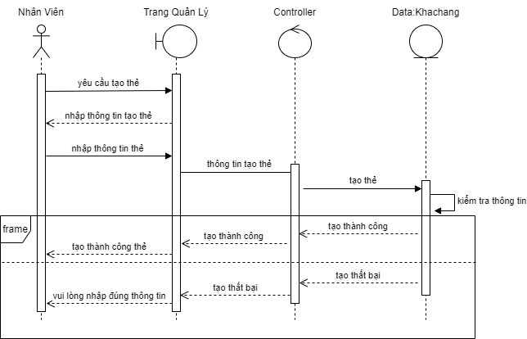

**Use case Description**

|  |  |  |  |
| --- | --- | --- | --- |
| Name | Tạo thẻ thành viên | | |
| Description | Cho phép nhân viên tạo thẻ cho khách hàng | | |
| Actor | Nhân viên | Trigger | Nhấn nút tạo thẻ |
| Pre-condition | Nhân viên đăng nhập vào hệ thống | | |
| Post condition | Thẻ thành viên được tạo | | |

#### 6.2.2 Thêm chương trình khuyến mãi

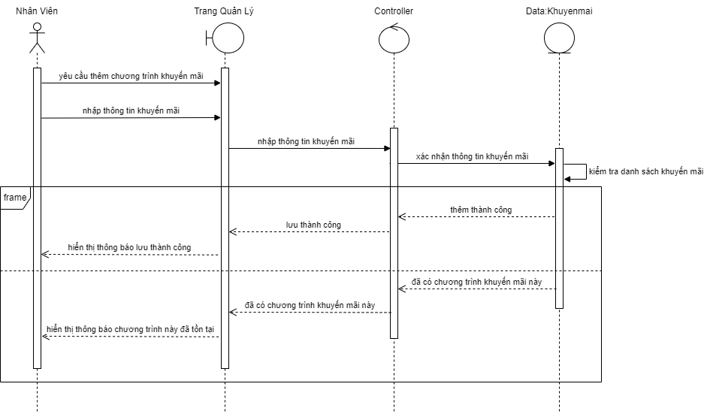

**Use case Description**

|  |  |  |  |
| --- | --- | --- | --- |
| Name | Thêm chương trình khuyến mãi | | |
| Description | Cho phép nhân viên thêm các chương trình khuyến mãi | | |
| Actor | Nhân viên | Trigger | Nhấn nút thêm chương trình khuyến mãi |
| Pre-condition | Nhân viên đăng nhập vào hệ thống | | |
| Post condition | Chương trình khuyến mãi được thêm | | |

#### 6.2.3 Phân loại khách hàng

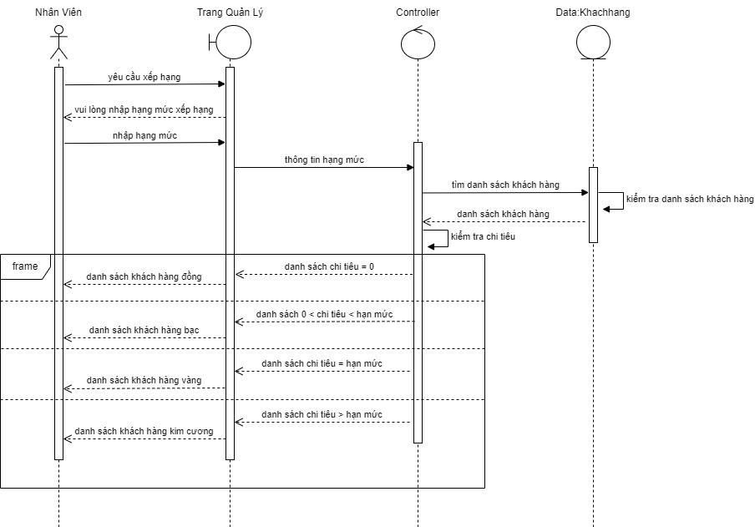

**Use case Description**

|  |  |  |  |
| --- | --- | --- | --- |
| Name | Phân loại khách hàng | | |
| Description | Cho phép nhân viên phân loại khách hàng với những xếp hạng | | |
| Actor | Nhân viên | Trigger | Nhấn nút xếp hạng |
| Pre-condition | Nhân viên đăng nhập vào hệ thống | | |
| Post condition | Danh sách khách hàng theo từng loại | | |

#### 6.2.4 Xuất sản phẩm

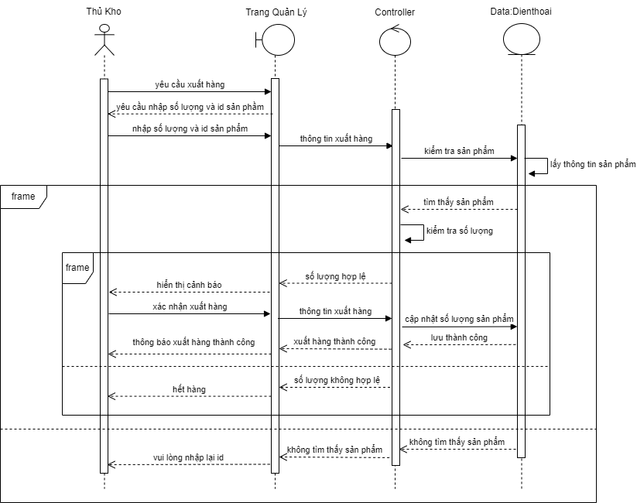

**Use case Description**

|  |  |  |  |
| --- | --- | --- | --- |
| Name | Xuất sản phẩm | | |
| Description | Cho phép thủ kho xuất sản phẩm | | |
| Actor | Thủ kho/Nhân viên | Trigger | Nhấn nút xuất hàng |
| Pre-condition | Đăng nhập vào hệ thống | | |
| Post condition | Sản phẩm được xuất | | |

#### 6.2.5 Điều chỉnh thông tin sản phẩm

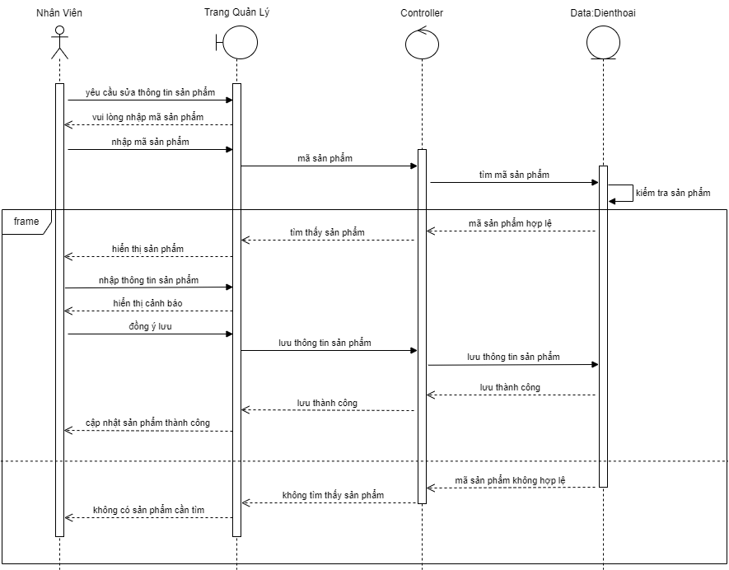

**Use case Description**

|  |  |  |  |
| --- | --- | --- | --- |
| Name | Điều chỉnh thông tin sản phẩm | | |
| Description | Cho phép nhân viên điều chỉnh thông tin sản phẩm | | |
| Actor | Nhân viên/Thủ kho | Trigger | Nhấn nút sửa |
| Pre-condition | Đăng nhập vào hệ thống | | |
| Post condition | Thông tin sản phẩm được điều chỉnh | | |

#### 6.2.6 Xóa tài khoản thành viên

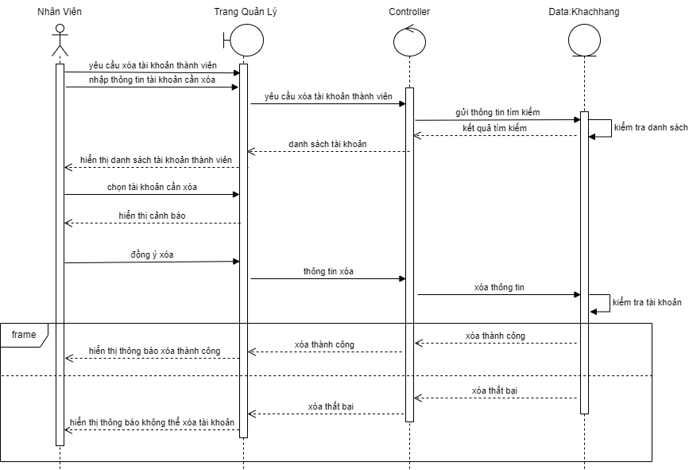 **Use case Description**

|  |  |  |  |
| --- | --- | --- | --- |
| Name | Xóa tài khoản thành viên | | |
| Description | Cho phép nhân viên xóa tài khoản các thành viên | | |
| Actor | Nhân viên | Trigger | Nhấn nút xóa |
| Pre-condition | Nhân viên đăng nhập vào hệ thống | | |
| Post condition | Tài khoản thành viên được xóa | | |

#### 6.2.7 Thêm tài khoản thành viên

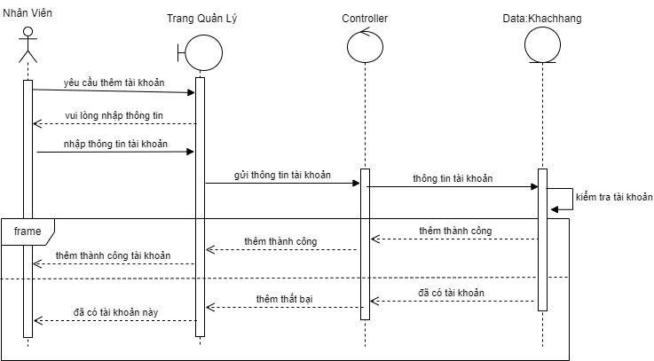 **Use case Description**

|  |  |  |  |
| --- | --- | --- | --- |
| Name | Thêm tài khoản thành viên | | |
| Description | Cho phép nhân viên thêm tài khoản các thành viên | | |
| Actor | Nhân viên | Trigger | Nhấn nút thêm |
| Pre-condition | Nhân viên đăng nhập vào hệ thống | | |
| Post condition | Tài khoản thành viên được thêm | | |

#### 6.2.8 Sửa thông tin tài khoản thành viên

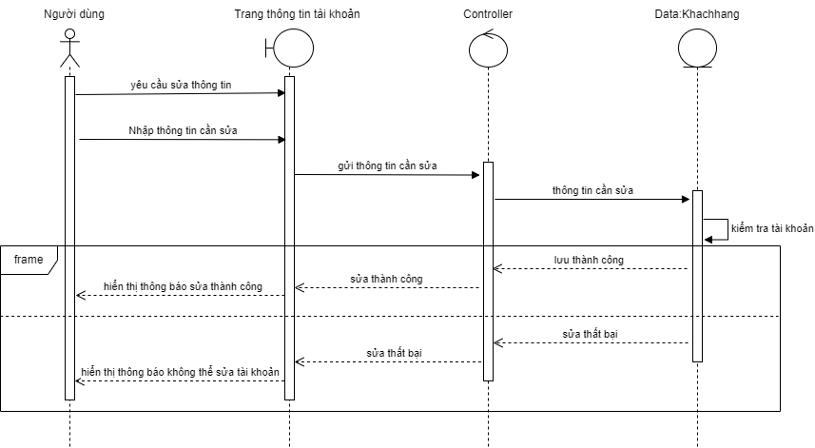

**Use case Description**

|  |  |  |  |
| --- | --- | --- | --- |
| Name | Sửa thông tin tài khoản thành viên | | |
| Description | Cho phép nhân viên sửa tài khoản các thành viên | | |
| Actor | Nhân viên/Thành viên | Trigger | Nhấn nút sửa |
| Pre-condition | Đăng nhập vào hệ thống | | |
| Post condition | Thông tin tài khoản thành viên được sửa | | |

#### 6.2.9 Xuất hóa đơn

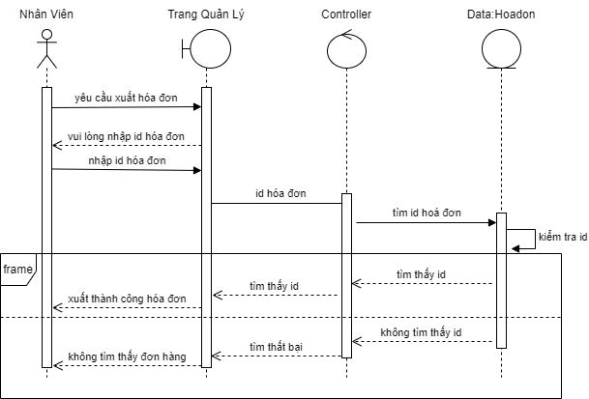 **Use case Description**

|  |  |  |  |
| --- | --- | --- | --- |
| Name | Xuất hóa đơn | | |
| Description | Cho phép nhân viên xuất hóa đơn | | |
| Actor | Nhân viên/Thủ kho | Trigger | Nhấn nút xuất |
| Pre-condition | Đăng nhập vào hệ thống | | |
| Post condition | Hóa đơn được xuất | | |

#### 6.2.10 Cập nhật hóa đơn

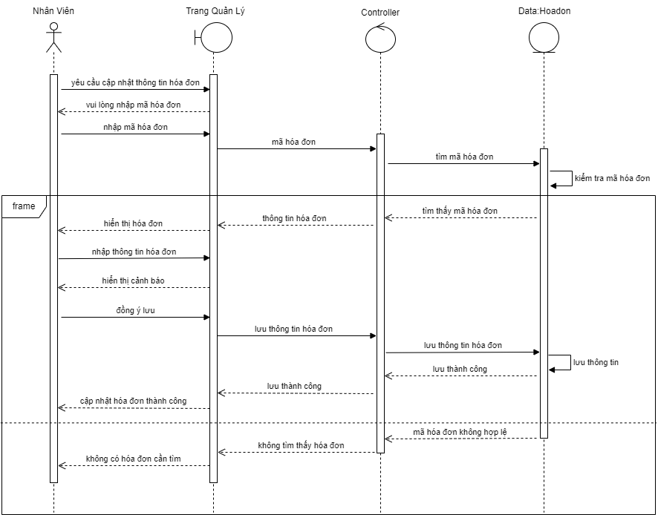

**Use case Description**

|  |  |  |  |
| --- | --- | --- | --- |
| Name | Cập nhật hóa đơn | | |
| Description | Cho phép nhân viên cập nhật hóa đơn | | |
| Actor | Nhân viên | Trigger | Nhấn nút cập nhật |
| Pre-condition | Đăng nhập vào hệ thống | | |
| Post condition | Hóa đơn được cập nhật | | |

**6.4** **State machine diagram**

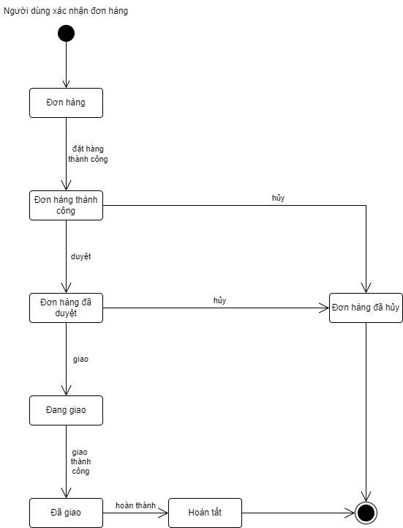**Use case description**

|  |  |  |  |
| --- | --- | --- | --- |
| Name | Trạng thái giao hàng | | |
| Description | Cho phép người dùng theo dõi trạng thái đơn hàng | | |
| Actor | Khách hàng/Thành viên/Nhân viên/Thủ kho | Trigger | Nhấn nút xem trạng thái |
| Pre-condition | Đăng nhập vào hệ thống | | |
| Post condition | Trạng thái sản phẩm | | |

**6.5 Activity diagram**

*6.4.1 Đăng nhập*

**Use case description**

|  |  |  |  |
| --- | --- | --- | --- |
| Name | Đăng nhập | | |
| Description | Cho phép người dùng đăng nhập hệ thống | | |
| Actor | Thành viên/Nhân viên/Thủ kho | Trigger | Nhấn nút đăng nhập |
| Pre-condition | Người dùng vào trang đăng nhập | | |
| Post condition | Tài khoản được đăng nhập | | |

#### 6.4.2 Đăng ký

**Use case description**

|  |  |  |  |
| --- | --- | --- | --- |
| Name | Đăng ký | | |
| Description | Cho phép người dùng đăng kí tài khoản | | |
| Actor | Khách hàng/Thành viên/Nhân viên/Thủ kho | Trigger | Nhấn nút đăng ký |
| Pre-condition | Người dùng vào trang đăng ký | | |
| Post condition | Tài khoản được đăng nhập | | |

#### 6.4.3 Tìm kiếm sản phẩm

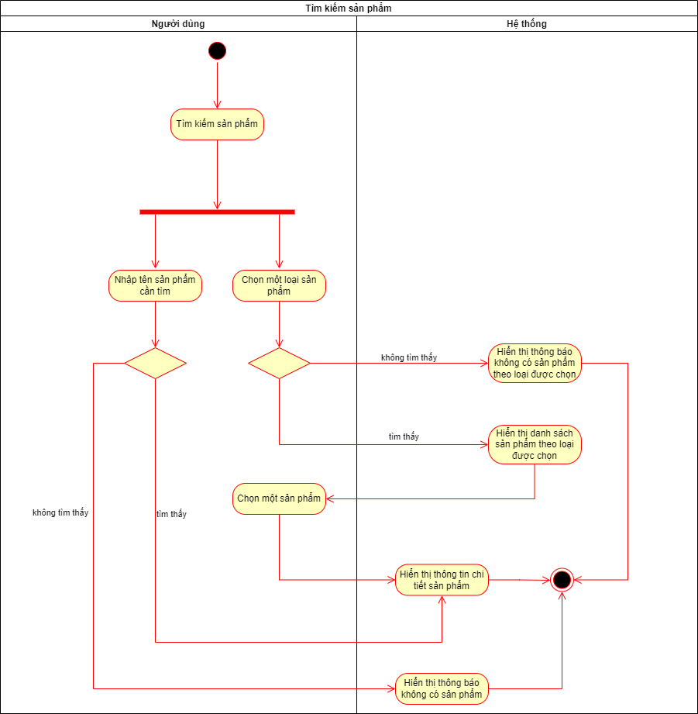 **Use case description**

|  |  |  |  |
| --- | --- | --- | --- |
| Name | Tìm kiếm sản phẩm | | |
| Description | Cho phép người dùng tìm kiếm các sản phẩm | | |
| Actor | Khách hàng/Thành viên/Nhân viên/Thủ kho | Trigger | Nhấn nút tìm kiếm |
| Pre-condition | Người dùng đăng nhập vào hệ thống | | |
| Post condition | Danh sách sản phẩm tìm kiếm | | |

*6.4.4 Đặt hàng*

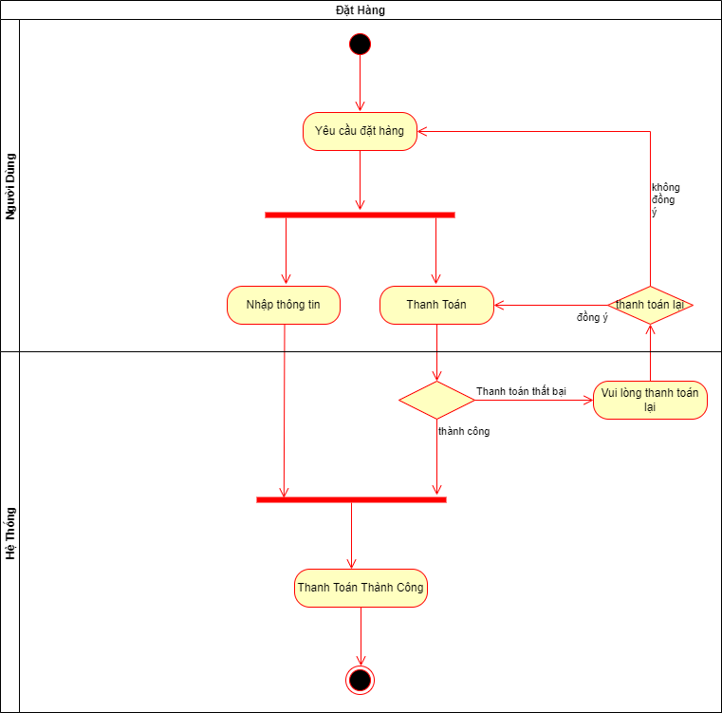 **Use case description**

|  |  |  |  |
| --- | --- | --- | --- |
| Name | Đặt hàng | | |
| Description | Cho phép người dùng đặt hàng các sản phẩm | | |
| Actor | Khách hàng/Thành viên/Nhân viên/Thủ kho | Trigger | Nhấn nút đặt hàng |
| Pre-condition | Người dùng tìm kiếm sản phẩm | | |
| Post condition | Đơn hàng | | |

#### 6.4.5 Thanh toán

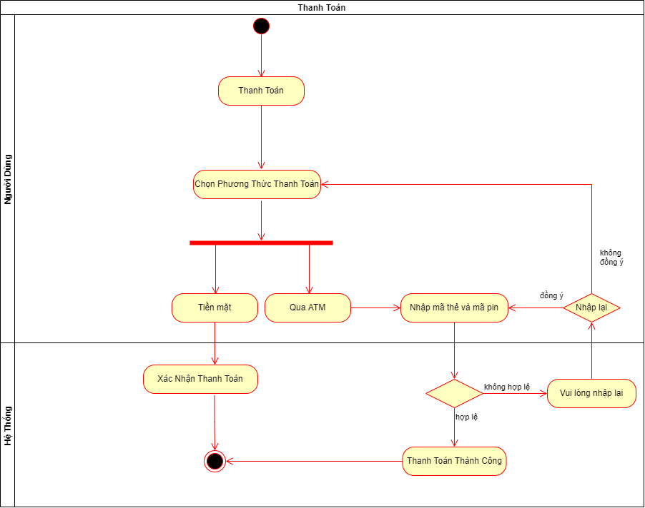 **Use case description**

|  |  |  |  |
| --- | --- | --- | --- |
| Name | Thanh toán | | |
| Description | Cho phép người dùng thanh toán | | |
| Actor | Khách hàng/Thành viên/Nhân viên/Thủ kho | Trigger | Nhấn nút thanh toán |
| Pre-condition | Người dùng đặt hàng | | |
| Post condition | Đơn hàng được thanh toán | | |

*6.4.6 Thêm sản phẩm vào giỏ hàng*

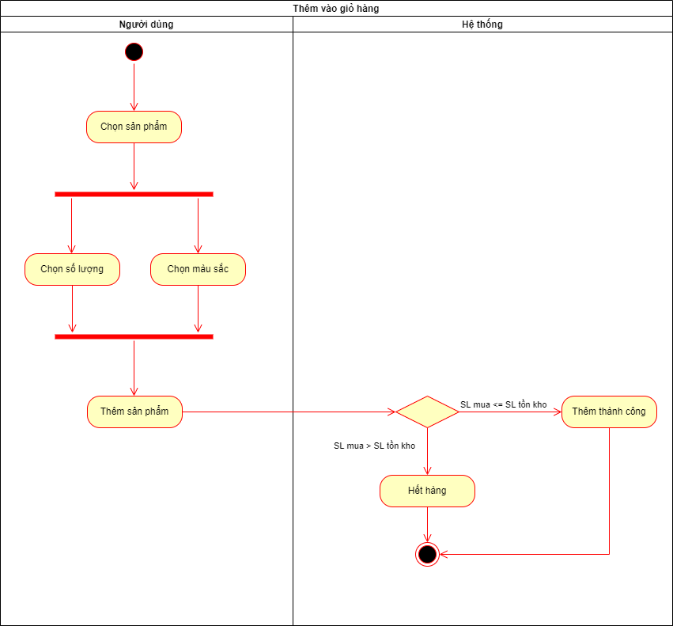 **Use case description**

|  |  |  |  |
| --- | --- | --- | --- |
| Name | Thêm sản phẩm vào giỏ hàng | | |
| Description | Cho phép người dùng thêm sản phẩm vào danh sách trong giỏ hàng | | |
| Actor | Khách hàng/Thành viên/Nhân viên/Thủ kho | Trigger | Nhấn nút thêm vào giỏ hàng |
| Pre-condition | Người dùng tìm kiếm sản phẩm | | |
| Post condition | Sản phẩm được thêm vào giỏ hàng | | |

#### 6.4.7 Đánh giá sản phẩm

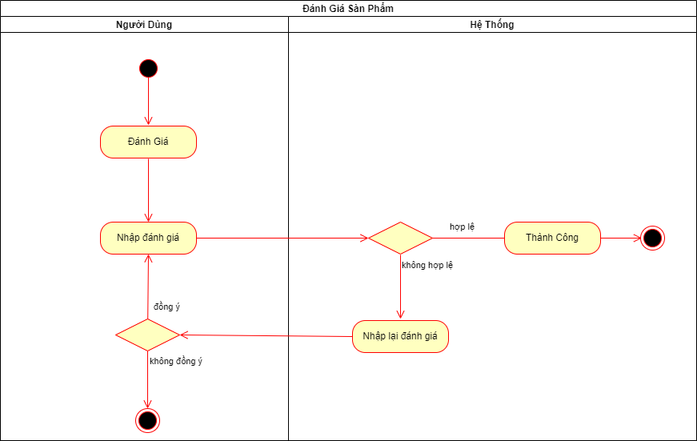 **Use case description**

|  |  |  |  |
| --- | --- | --- | --- |
| Name | Đánh giá sản phẩm | | |
| Description | Cho phép người dùng đánh giá được các sản phẩm | | |
| Actor | Khách hàng/Thành viên/Nhân viên/Thủ kho | Trigger | Nhấn nút đánh giá |
| Pre-condition | Đã mua sản phẩm | | |
| Post condition | Sản phẩm được đánh giá | | |

*6.4.8 Xem danh sách tất cả đơn hàng*

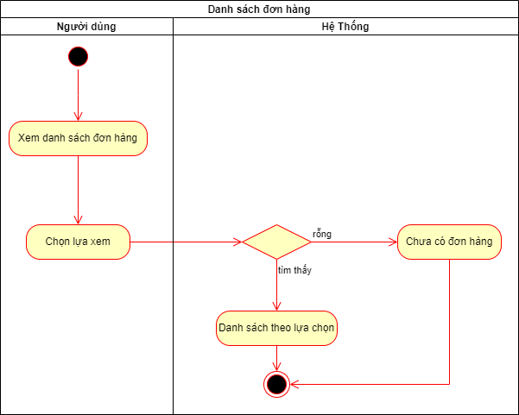 **Use case description**

|  |  |  |  |
| --- | --- | --- | --- |
| Name | Xem danh sách tất cả đơn hàng | | |
| Description | Cho pháp nhân viên xem danh sách các đơn hàng | | |
| Actor | Thành viên/Nhân viên/Thủ kho | Trigger | Nhấn nút xem tất cả |
| Pre-condition | Người dùng đăng nhập vào hệ thống | | |
| Post condition | Hiển thị danh sách tất cả đơn hàng | | |

*6.4.9 Kiểm tra bảo hành*

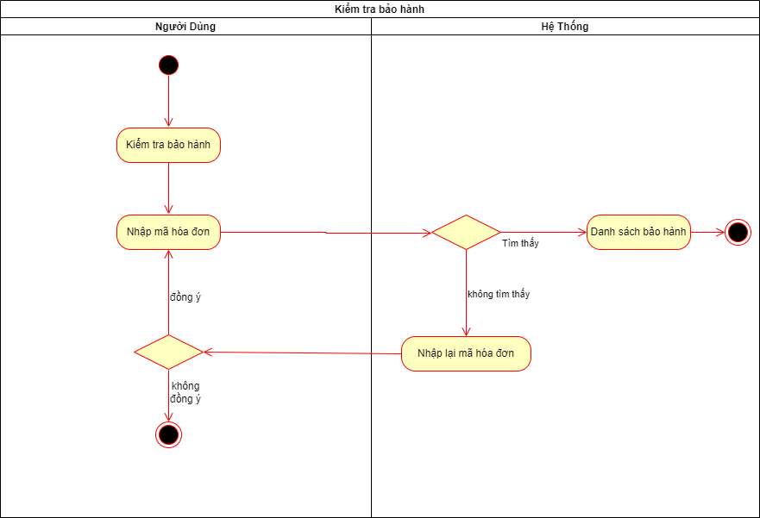 **Use case description**

|  |  |  |  |
| --- | --- | --- | --- |
| Name | Kiểm tra bảo hành | | |
| Description | Cho phép người dùng xem thời hạn bảo hành | | |
| Actor | Khách hàng/Thành viên/Nhân viên/Thủ kho | Trigger | Nhấn nút kiểm tra |
| Pre-condition | Người dùng đăng nhập vào hệ thống | | |
| Post condition | Hiển thị thông tin bảo hành của sản phẩm | | |

#### Hủy đơn hàng

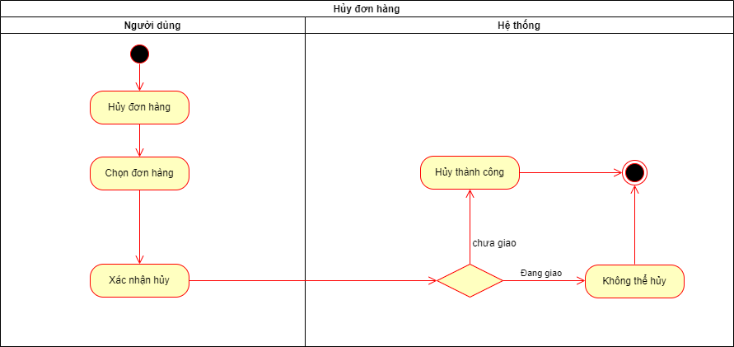 **Use case description**

|  |  |  |  |
| --- | --- | --- | --- |
| Name | Hủy đơn hàng | | |
| Description | Cho phép người dùng hủy đơn hàng khi chưa giao hàng | | |
| Actor | Thành viên/Nhân viên/Thủ kho | Trigger | Nhấn nút hủy |
| Pre-condition | Người dùng đăng nhập vào hệ thống | | |
| Post condition | Đơn hàng được hủy | | |

**7. Sơ đồ ERD**

### **7.1 Danh sách thực thể**

|  |  |  |
| --- | --- | --- |
| **STT** | **Thực thể** | **Thuộc tính** |
| 1 | Sản phẩm | PK madienthoai_ID int NOT NULL  FK1 maloaiID int NOT NULL  FK2 mahangID int NOT NULL  FK3 manhacungcapID int NOT NULL  TenDienThoai nvarchar (250)  Gia decimal  SoLuong int  MoTa string |
| 2 | Loại điện thoại | PK maloai_ID int NOT NULL  TenLoai nvarchar (50) |
| 3 | Hãng điện thoại | PK mahang_ID int NOT NULL  TenHang nvarchar (50) |
| 4 | Thiết lập giá | FK1 madienthoaiID int NOT NULL  FK2 manhanvienID int NOT NULL  Ngay datetime  Gia decimal  LanThayDoi int |
| 5 | Phiếu nhập | PK maphieunhap_ID int NOT NULL  FK1 madonhangID int NOT NULL  FK2 manhanvienID int NOT NULL  TongTien decimal  Ngay datetime |
| 6 | Chi tiết phiếu nhập | PK1 maphieunhapID int NOT NULL  PK2 madienthoaiID int NOT NULL  SoLuong int  DonGia decimal |
| 7 | Đơn đặt hàng | PK madondathang_ID Int NOT NULL  FK1 manhacungcapID int NOT NULL  FK2 manhanvienID int NOT NULL  FK3 maphieunhapID int NOT NULL  Ngay datetime  TongTien decimal |
| 8 | Chi tiết đơn đặt hàng | FK1 madondathangID int NOT NULL  FK2 madienthoaiID int NOT NULL  SoLuong int  DonGia decimal |
| 9 | Khuyến mãi | PK makhuyenmai_ID int NOT NULL  FK1 manhanvienID int NOT NULL  NoiDung string  NgayBatDau datetime  NgayKetThuc datetime |
| 10 | Chi tiết khuyến mãi | PK makhuyenmaiID int NOT NULL  PK madienthoaiID int NOT NULL  GiamGia int |
| 11 | Phiếu bảo hành | PK maphieubaohanh_ID int NOT NULL  FK1 mahoadonID int NOT NULL  FK2 manhanvienID int NOT NULL  FK3 madienthoaiID int NOT NULL  NgayBatDau datetime  NgayKetThuc datetime |
| 12 | Nhân viên | PK manhanvien_ID int NOT NULL  HoTen nvarchar (50) NOT NULL  GioiTinh bit  NgaySinh datetime  DiaChi nvarchar  SoDienThoai string  Email string |
| 13 | Nhà cung cấp | PK manhacungcap_ID int NOT NULL  TenNhaCungCap nvarchar (50) NOT NULL  DiaChi nvarchar  Email string  SoDienThoai string |
| 14 | Hóa đơn | PK mahoadon_ID int NOT NULL  FK1 manhanvienID int NOT NULL  FK2 maphieudatID int NOT NULL  Ngay datetime  TongTien decimal |
| 15 | Phiếu trả hàng | PK maphieutra_ID Int NOT NULL  FK1 makhachhangID int NOT NULL  FK2 manhanvienID int NOT NULL  Ngay datetime |
| 16 | Chi tiết phiếu trả | PK1 maphieutraID int NOT NULL  PK2 mahoadonID int NOT NULL  PK3 madienthoaiID int NOT NULL  SoLuong int |
| 17 | Phiếu đặt hàng | PK maphieudathang_ID Int NOT NULL  FK1 makhachhangID int NOT NULL  FK2 manhanvienID int NOT NULL  FK3 mahoadonID int NOT NULL  HoTenNguoiNhan nvarchar  DiaChi string  SoDienThoai string  NgayGioGiao datetime  TrangThai nvarchar  TongTien decimal  SoDienThoai string |
| 18 | Chi tiết phiếu đặt hàng | FK1 maphieudatID int NOT NULL  FK2 madienthoaiID int NOT NULL  SoLuong int  DonGia decimal |
| 19 | Khách hàng | PK makhachhang_ID int NOT NULL  Email string NOT NULL  HoTen nvarchar (50) NOT NULL  GioiTinh bit  DiaChi nvarchar  SoDienThoai string  NgaySinh datetime  XepHang nvarchar (20) |
| 20 | Bình luận | PK binhluan_ID int NOT NULL  FK1 makhachhangID int NOT NULL  Ngay datetime  NoiDung string |

### **7.2 ERD-1**

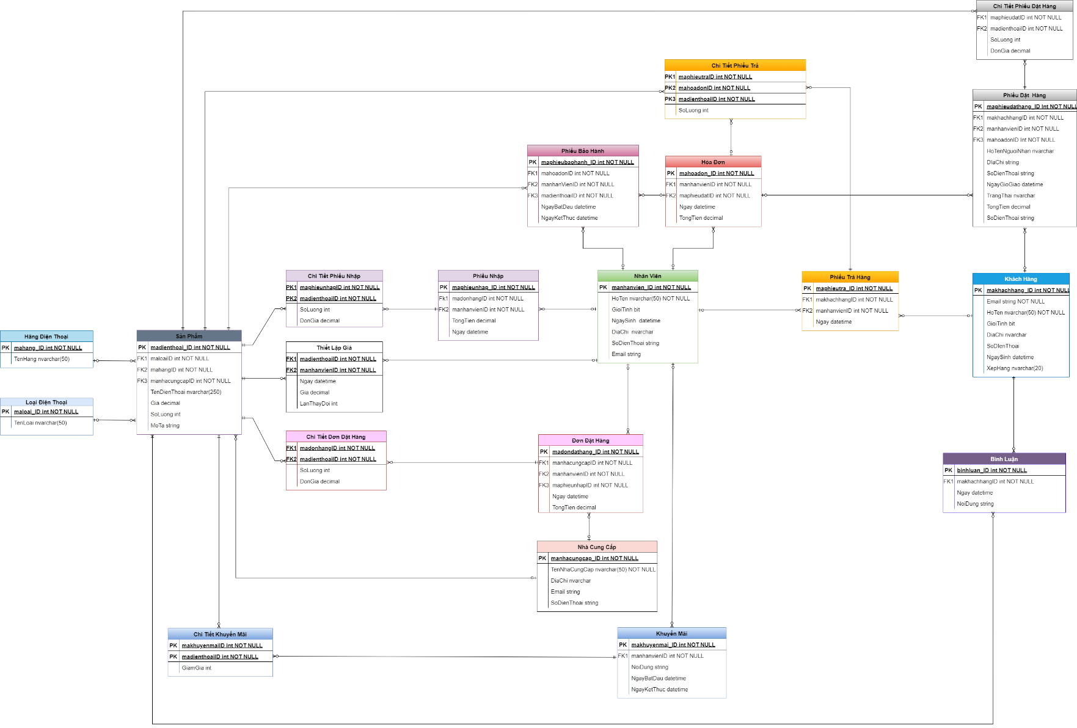

### **7.3 ERD-2**

1. [**Giao diện**](https://www.figma.com/file/eW5SIbO3sAWJm0zawnHIRq/Pttkpm?node-id=0%3A1)

**8.1 Trang chính**

**8.2 Trang chi tiết sản phẩm**

**8.3** **Trang giỏ hàng**

**8.4** **Trang thanh toán**

**8.5** **Trang người dùng**

**8.6** **Trang đăng nhập**

**8.7** **Trang đăng ký**

**8.8** **Trang lịch sử mua hàng**

* 1. **Thông tin đơn hàng**

**8.10 Trang admin**

**III. Kết luận**

1. Kết quả đạt được

- Hiểu rõ được quy trình bán điện thoại di động trực tuyến.

- Xây dựng thành công hệ thống bán điện thoại di động đáp ứng nhu cầu đặt ra của người dùng.

- Giao diện của chương trình thân thiên, dễ sử dụng.

- Hệ thống đã giúp người dùng tiết kiệm thời gian, công sức để có được một sản phẩm ưng ý. Dễ dàng quản lý thông tin chi tiết người dùng, các thông tin về sản phẩm và những đơn hàng của người mua sản phẩm từ đó sẽ thuận tiện cho việc thanh toán và giao hàng.

2. Hạn chế

- Hệ thống chưa được thử nghiệm trên Internet.

# **TÀI LIỆU THAM KHẢO**